Guía de Estudio 8° básico.

Asignatura: Artes Visuales. Fecha: 30/04/2020
Temática: Paisaje Natural y collage.
Nombre:
Objetivo de Aprendizaje:
- Crear trabajos visuales a partir de diferentes desafíos creativos, experimentando con materiales sustentables en técnicas de papeles (collage).
Objetivo de la Clase:
- Conocer el concepto Paisaje Natural y la técnica del Collage de con actitud curiosa.
- Crear obra de collage basada en un paisaje natural, con actitud innovadora.
Propósito:
- Innovar permite mejorar una idea, obra, imagen o ejercicio incorporando nuestras ideas con el fin de mejorarla o darle un nuevo sentido, con el objetivo de crear algo totalmente nuevo. Es un aspecto fundamental para cualquier trabajo de composición artística.
- Ser una persona curiosa e investigar por tu cuenta te permitirá conocer más sobre ciertos temas y te ayudara a crear una idea más completa sobre lo que estas aprendiendo.
Instrucciones:
- Realizar el Haz ahora, luego leer completamente la guía antes de contestar y hacer las actividades.
- Una vez que hayas terminado de leer, comienza a responder la guía y luego busca los materiales necesarios para realizar la actividad.
- Recuerda que este material es para apoyar tu proceso pedagógico, mientras dure la contingencia, por lo que es importante que realices la actividad propuesta.
- Responde la autoevaluación que se ubica al final de la guía.
- Esta guía está destinada para ser desarrollada en dos horas por lo que la empezarás este jueves y la segunda parte la desarrollarás cuando corresponda artes nuevamente según el horario que está siendo entregado semanalmente.

Haz ahora (5 minutos)
Encierra en un círculo las imágenes que creas que encajan con el concepto de “Paisaje Natural”.
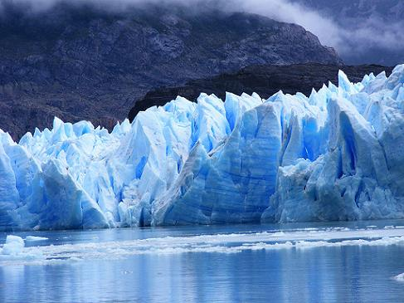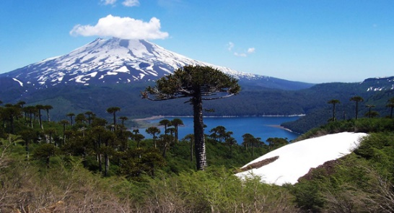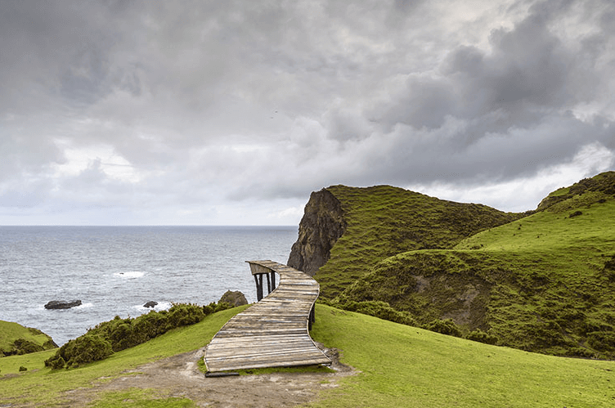
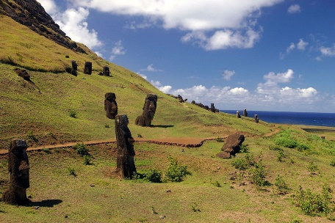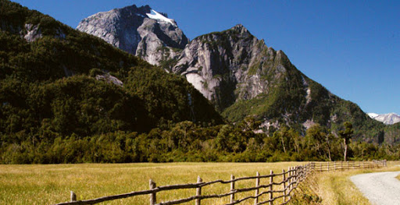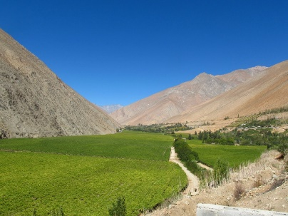

¿Por qué crees que algunas no encajan con el concepto? ______________________________________________________________________________________________________________________________________________________________________________

Inicio al contenido nuevo/palabras claves (10 minutos)
Paisaje natural: Los paisajes naturales son aquellos espacios físicos que no han sido modificados por el ser humano. Buena parte de los terrenos que se encuentran en la superficie terrestre, hoy, ya han sido modificados, es por ello que este tipo de paisajes se encuentran alejados de la vida cotidiana de las personas, y son cada vez menos. Aún se pueden registrar paisajes naturales, en donde la interacción entre el clima y los elementos geológicos, así como también ecológicos, se mantienen intactos. Un ejemplo de ello son el Polo Norte y el Polo Sur, algunas montañas que se encuentran a alturas muy elevadas, así como también bosques, selvas o costas. O incluso, algunas llanuras o valles.
Fuente: https://concepto.de/paisaje-natural/#ixzz6IhtmmsZy
Collage: es una técnica artística, que se origina en el papier collé desarrollado por Picasso y Braque, y que consiste en realizar un trabajo artístico pegando sobre una superficie fragmentos de diversos materiales, como recortes de fotografías, periódicos, revistas, trozos de tejido, vidrio y madera, entre otros. La técnica del collage nos permite crear imágenes inusuales: desde la distancia se ven como creaciones similares al impresionismo; en cambio, cuando nos acercamos observamos que están creadas a partir de fragmentos de páginas de revistas o de otros materiales reciclados.
A continuación verás ejemplos de collages aplicados al paisaje natural:
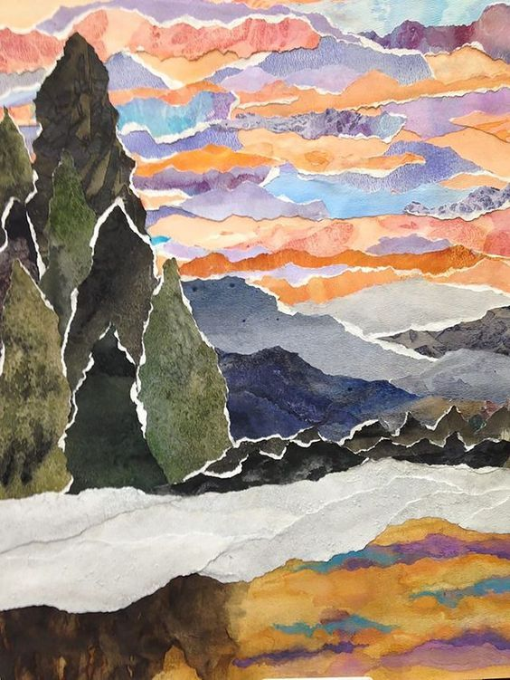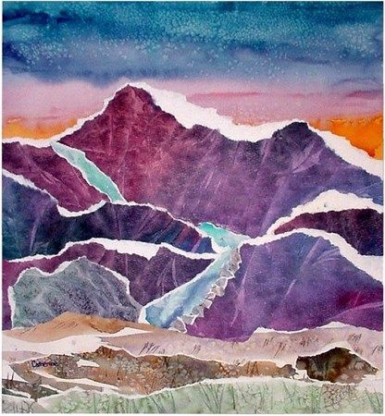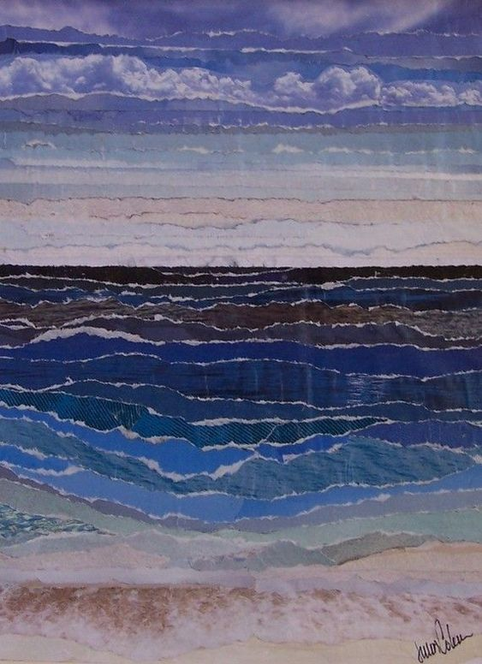
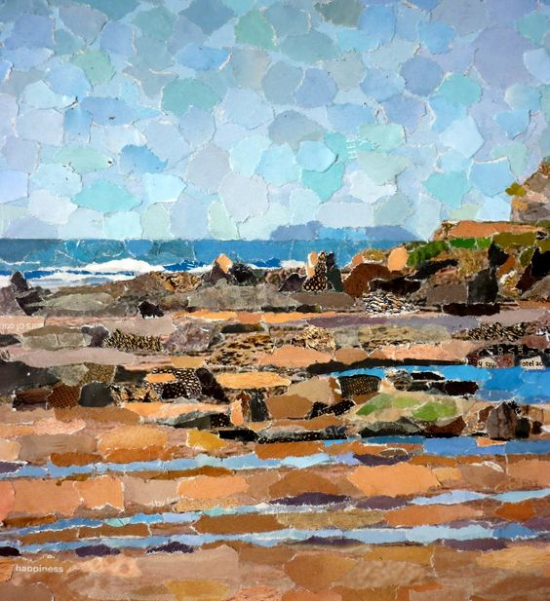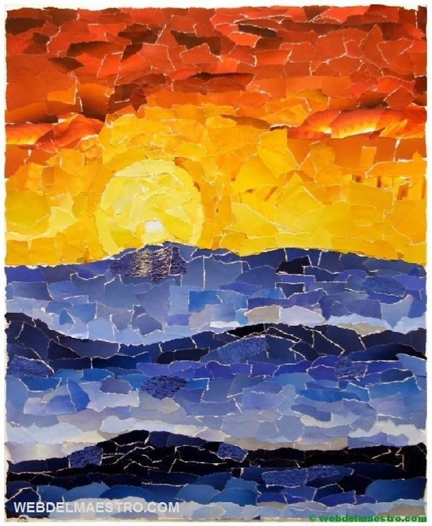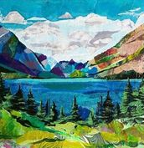
Si quieres investigar más puedes revisar los siguientes links:
https://www.youtube.com/watch?v=zKKDVtmRTpI
https://www.youtube.com/watch?v=0hG-mgQPess

Práctica Independiente: (20 minutos)
Sigue las siguientes instrucciones:
- Busca una imagen de algún Paisaje natural de Chile que te llame la atención.
- Traspasa el dibujo a una hoja de block.

Fecha: 14/05/2020
Continuación Práctica Independiente: (40 minutos)
- Crea tu collage mezclando los tipos de papeles que tengas en tu casa (revistas, diario, papel volantín, papel lustre, cartulinas, ect.**) probando texturas, colores y posiciones.
- Pega muy bien los papeles y siempre utiliza una cuchara para aplastar el papel (puedes utilizar pegamento en barra o cola fría)
** Si no tienes algún tipo de papel de colores, puedes pintar cualquier tipo de papel con plumones o témpera y luego utilizarlos en tu collage.
Solo debes crear y ver qué funciona mejor, así estarás innovando!!
Paso a Paso: Pon la imagen escogida para realizar tu collage en el siguiente recuadro.

Pon a continuación 2 imágenes del avance de tu trabajo:

Pon una imagen de tu trabajo ya finalizado en el siguiente cuadro:

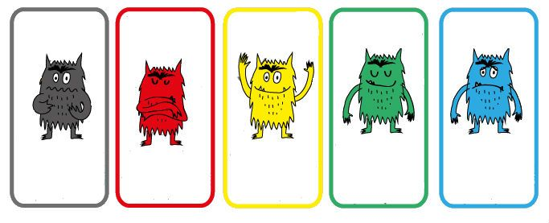
¿Hasta este momento del trabajo realizado, con qué monstruo te sientes identificado/a?

Importante!!
En tu trabajo final debe percibirse la imagen escogida. A continuación tienes un ejemplo de collage basado en una imagen.
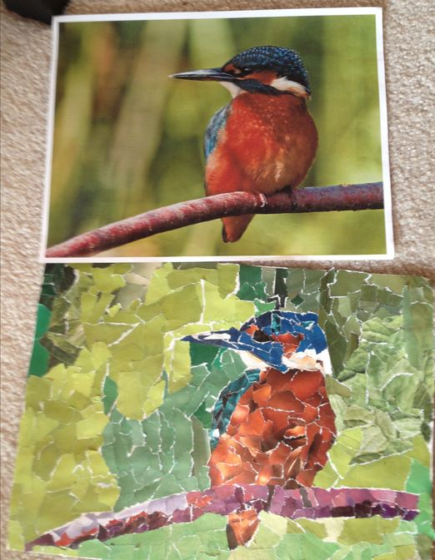
Espero que hayas disfrutado la actividad propuesta y que hayas podido dar lo mejor de ti
Cierre (10 minutos)
¿Qué aspectos de mi trabajo considero que debo mejorar? ¿Por qué?
______________________________________________________________________________________________________________________________________________________________________________________________________________________________________________________________________________________________________

¿Con cuáles de las siguientes emociones me sentí identificada/o al momento de realizar el trabajo?
Frustración
Desaliento
Entuciasmo
Alegría

Agrado
Satisfacción
Ira

Ticket de salida (3 minutos)
Marca con una X la alternativa correcta y argumenta tu respuesta.
Preguntas | Si | No | ¿Por qué?
El arte natural contempla sólo paisajes que no han sido intervenidos por el hombre

El collage permite el crear una obra similar a las obras del impresionismo

Autoevaluación (5 minutos)
Criterios | Logrado | Medianamente logrado | Por lograr
Dimensión 1: Realización de Guía.
Realizo completamente la guía (haz ahora, práctica, cierre y ticket de salida) respondiendo todas las preguntas e insertando las imágenes solicitadas.
Dimensión 2: Desarrollo de ideas y creación
Realizo el dibujo sobre la hoja de block antes de comenzar a trabajar en el collage
Me he dado el trabajo de probar diferentes texturas visuales y/ o usar con diferentes papeles y diseños
Me guío por la imagen de paisaje natural escogida para crear mi collage
Finalmente en mi collage se percibe el paisaje natural escogido
Demuestro un buen manejo de materiales y procedimientos de pegado, y propongo nuevas maneras de trabajarlos de acuerdo al propósito expresivo planteado.
Dimensión 3: Oficio
Logro realizar mi collage sin manchas de pegamento
Logro mantener mi trabajo libre de arrugas y manchas de cualquier tipo

